Name ......................................................... Klasse ..............
Werkstatt Ernährung
Datum .......................

Rezept 1
Apfel-Schildkröte

Zutaten (für 10 Personen):

5 Äpfel
1/2 Zitrone
10 Weintrauben
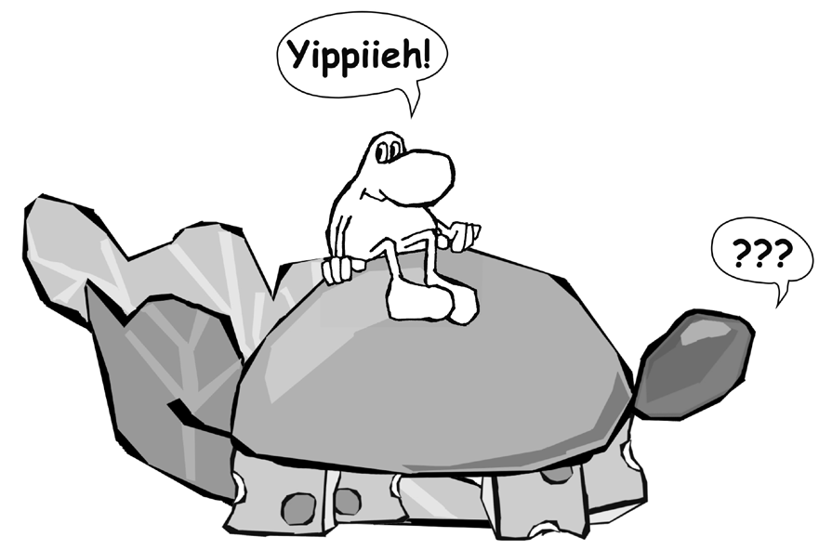
400 – 500 g Gouda
6 Salatblätter
Du brauchst noch:
25 Holzzahnstocher Gemüsemesser Schneidebrett Apfelausstecher
Teller oder Schale für Abfall großes Brett oder große Platte Küchenkrepp

So geht’s:
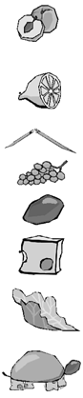
Die Äpfel waschen, trockentupfen, Kerngehäuse mit dem Apfelausstecher entfernen, die Äpfel halbieren.
Die Schnittfläche mit der halben Zitrone abreiben. Die Zahnstocher in der Mitte durchbrechen.
Trauben waschen und abtrocknen.
Jeweils eine Traube als Kopf mit einem Zahnstocher in die Apfelhälfte stecken.
Käse in Würfel (1 cm x 1 cm) schneiden und je 4 Käsewürfel als Füße seitlich in den Apfel stecken.
Salatblätter waschen und trocken tupfen.
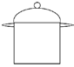
Apfelschildkröten mit Salatblättern auf der Platte oder dem großen Brett anrichten.

50 Werkstatt Ernährung Hessisches Ministerium für Umwelt, Klimaschutz, Landwirtschaft und Verbraucherschutz

